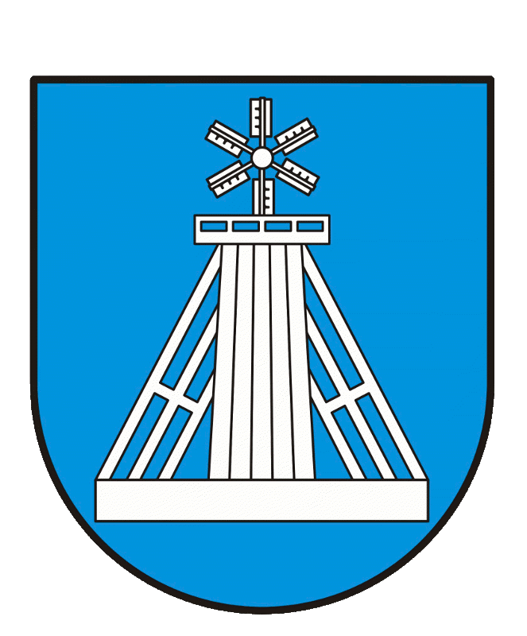 | URZĄD MIEJSKI W CIECHOCINKU
ul. Kopernika 19 tel 54 416 18 00 www.ciechocinek.pl
87-720 Ciechocinek fax 54 283 64 23 ratusz@ciechocinek.pl

OGŁOSZENIE

W związku z możliwością uzyskania przez Gminę Miejską Ciechocinek dotacji z środków Wojewódzkiego Funduszu Ochrony Środowiska i Gospodarki Wodnej
w Toruniu na zadanie z zakresu USUWANIA AZBESTU w roku 2022, Burmistrz Ciechocinka ogłasza że, zainteresowani mieszkańcy wyrażający chęć wymiany pokryć dachowych azbestowych mogą składać wnioski dotyczące usuwania azbestu i wyrobów zawierających azbest na rok 2022.
Dofinansowaniem zostaną objęte zadania ujęte w „Programie usuwania
i unieszkodliwiania odpadów zawierających azbest dla Miasta Ciechocinka na lata 2013-2032”. Dofinansowanie obejmuje koszty związane z demontażem, transportem
i utylizacją pokryć dachowych lub innych elementów zawierających azbest. Dofinansowaniem nie będą objęte koszty związane z zakupem i montażem nowych pokryć.
W związku z powyższym osoby planujące w 2022 r. usunięcie wyrobów zawierających azbest z dofinansowaniem zobowiązane są do złożenia w Urzędzie Miejskim w Ciechocinku w terminie do 30 marca 2022 r. wniosku wraz
z załącznikami.
Wzór wniosku dostępny jest w tut. Urzędzie pok. nr 16 oraz na stronie internetowej www.bip.ciechocinek.pl.

